**SÃO PAULO TECH SCHOOL**

**CIÊNCIA DA COMPUTAÇÃO**

**HELDER ALVARENGA**

**JOÃO MIZIARA**

**LUIS HENRIQUE**

**MATHEUS BARIZON**

**MIGUEL SCHREMPP**

**RAFAELLA FILIPE**

**Guardian Angel**

**SÃO PAULO**

**2022**

**SUMÁRIO**

1 - VISÃO DO PROJETO 3

**1.1 Contexto** 3

**1.2 Problema / Justificativa** 4

**1.3 Objetivo** 5

**1.4 Diagrama de visão de negócio** 5

2 – PLANEJAMENTO DO PROJETO 5

**2.1 Equipe do projeto** 5

**2.2 Ferramenta de Gestão do Projeto** 5

**2.3 Levantamento de Requisitos** 6

**2.4 Premissas** 7

**2.5 Restrições** 7

# **1 - VISÃO DO PROJETO**

## **1.1 Contexto**

O Call Center é um canal de relacionamento entre a empresa e os consumidores. Sua principal característica é o contato por meio de ligações telefônicas, nas quais são esclarecidas dúvidas de clientes, realizadas cobranças, dentre outros serviços.

No Brasil, o setor de Call Center se caracteriza como um dos maiores geradores de emprego com carteira assinada. Contando atualmente com cerca de 1,62 milhões de funcionários, entre eles, operadores, supervisores, coordenadores e gerentes. Existem 3 tipos de Call Center:

**Ativo**

O Ativo faz a ligação para os clientes e é ideal para aquelas empresas, que desejam ter uma central de atendimento exclusiva para a realização de cobranças ou vendas. Isso porque o contato é mais persuasivo via conversa telefônica. Isto é, quando a equipe que atende os clientes é altamente capacitada.

**Receptivo**

No Receptivo, são os clientes que entram em contato com a empresa. Nesse caso, o número da central de relacionamento deve ser bem divulgado pela empresa para facilitar que os consumidores entrem em contato com a equipe.

**Misto**

No Call Center de operação mista um mesmo atendente pode tanto fazer quanto receber as ligações dos clientes. Responder mensagem direcionadas ao setor, agendamentos, e captação de novas pacientes através diversas plataformas.

Na maior parte das empresas de Call Center ocorrem problemas nos computadores, sejam eles de hardware ou software. O que importa é que os problemas surgem e isso força a empresa a ter um plano para manutenção ou troca dessas máquinas. Geralmente, quando relatado, este incidente passando por uma série de processos (abrir chamado, comunicar o gerente) e níveis para uma resolução, mas acabam sendo resolvidos pelo próprio técnico de T.I. O problema está no tempo que um problema/incidente em uma máquina, demora pra ser relatado a um técnico. Por exemplo, quando o erro é de software, o operador apenas espera o computador voltar ao normal, o que de fato pode funcionar, mas quando não funciona, é um tempo de espera ocioso, vindo a perder clientes. Isso sem citar, é claro, nos casos em que o técnico precisa investigar a máquina para descobrir e solucionar o ocorrido, passando uma imagem de falta de preparo.

Por meio de uma pesquisa com 28 pessoas que atuaram nesta área,  53,3% dos funcionários relataram que semanalmente ocorriam problemas nos computadores, fazendo com que perdessem conexão com os clientes. Gráfico, Gráfico de pizza

46% afirmam que as empresas não possuíam pelo menos uma forma de identificar possíveis falhas nos computadores antes que viessem a tornar um problema.

## **1.2 Problema / Justificativa**

De acordo com uma pesquisa da Guardian Angel com 28 pessoas que exercem alguma função em Call Centers, 53,6% dos funcionários afirmam que as máquinas utilizadas sofrem algum defeito pelo menos 1 vez por semana e 46,4% dos funcionários responderam que não tinham formas de identificar problemas nas máquinas antes de se tornarem um problema.

Foi relatado também que o suporte de TI demorava para identificar o problema.

## **1.3 Objetivo**

Este projeto tem como objetivo melhorar a eficiência do suporte de TI em Call Centers, diminuir o Down em máquinas e reduzir os danos financeiros causados pelo mau funcionamento delas.

## **1.4 Diagrama de visão de negócio**

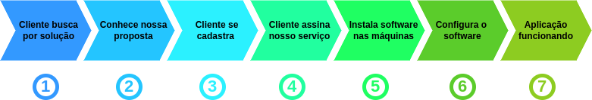

# **2 – PLANEJAMENTO DO PROJETO**

## **2.1 Equipe do projeto**

## **2.2 Ferramenta de Gestão do Projeto**

PLANNER

## **2.3 Levantamento de Requisitos**

O levantamento de requisitos é uma etapa fundamental para o desenvolvimento do projeto. É nessa fase, que conhecemos melhor o negócio, o cliente e suas necessidades. Para isso, foram utilizadas algumas técnicas como Proto Persona, Lean UX Canvas e User Stories.

Proto Persona – é um diagrama que mostra quem são as pessoas afetadas com o projeto, com informações mais detalhada, como nome, área de atuação, palavra que define a persona, além de suas dores e necessidades.

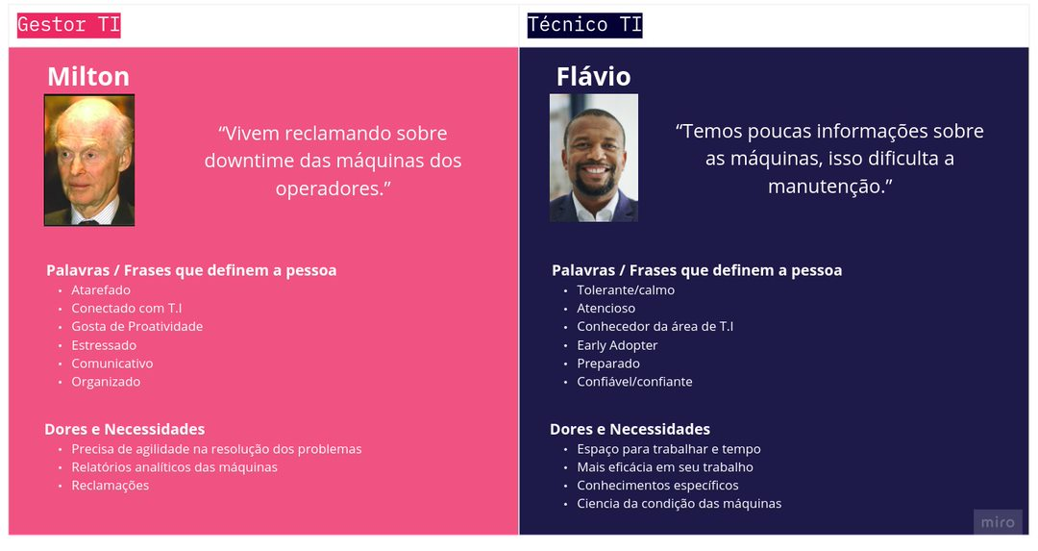

Lean UX Canvas - O Lean UX Canvas é uma ferramenta que permite a equipe conhecer as dores dos clientes, esboçar ideias para resolver o problema, planejar benefícios resultantes para o negócio e quem serão os clientes da aplicação.

## **2.4 Premissas**

* Os dados cadastrados no sistema estarão salvos no banco de dados, sendo usados de acordo com a utilização do sistema;
* A aplicação java irá captar os dados do hardware da máquina de cada funcionário;
* É necessário um notebook ou computador para hospedar o sistema;

## **2.5 Restrições**

* Sem a conexão com o banco de dados não há o funcionamento do sistema de cadastro e login;
* Para a elaboração do projeto a internet é necessária, seja para a manutenção e administração do próprio projeto, ou para a elaboração dele, através de pesquisas e versionamento de arquivos;

User Stories – Essa ferramenta é um meio do cliente expressar o que, e para que, ele quer uma funcionalidade no sistema. Com as histórias dos usuários, é possível ter um controle sobre cada requisito e quem está solicitando.

